
Официальное издание Администрации Перёдского сельского поселения

Учредитель газеты:
Совет депутатов Перёдского сельского поселения
Выходит с 3 апреля 2015 года
№ 24 (139)
30 сентября 2022 года

АДМИНИСТРАЦИЯ ПЕРЁДСКОГО СЕЛЬСКОГО ПОСЕЛЕНИЯ
ПОСТАНОВЛЕНИЕ
от 22.09.2022 № 60 д.Перёдки
О регистрации Устава территориального общественного самоуправления «Чалпа»
В соответствии Федерального закона от 6 октября 2003 года № 131-ФЗ «Об общих принципах организации местного самоуправления в Российской Федерации», решением Совета депутатов Перёдского сельского поселения от 23.01.2013 № 110 «Об утверждении Положения о территориальном общественном самоуправлении в Перёдском сельском поселении» Администрация Перёдского сельского поселения ПОСТАНОВЛЯЮ:
1. Утвердить Устав территориального общественного самоуправления «Чалпа».
2. Выдать свидетельство о регистрации Устава ТОС «Чалпа».
3. Опубликовать данное решение в бюллетене «Официальный вестник Перёдского сельского поселения» и разместить на официальном сайте Администрации сельского поселения.
Глава сельского поселения С.А. Михайлов

Дорогие друзья! На территории Российской Федерации установлен единый срок уплаты налогов физическим лицам – 1 декабря года, следующего за истекшим периодом, то есть уплатить имущественные налоги за 2021 год физические лица обязаны не позднее 1 декабря 2022 года.

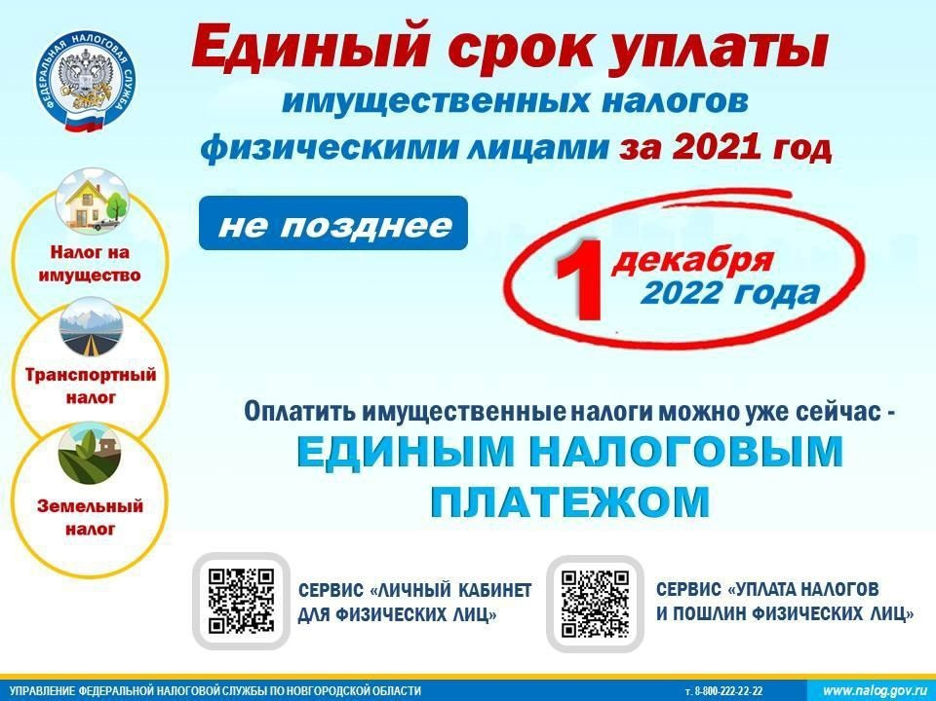

Адрес редакции-издателя:  174440,  Новгородская обл.  Боровичский р-н,  д.Перёдки, д.14а | e-mail: peredki@yandex.ru  Интернет-сайт:  www peredkiadm.ru  Главный редактор: Н.В.Веселова  Тел./факс: 95-123 | Номер газеты подписан  к печати: в 16.30 час.  29 сентября 2022 года  Тираж: 4 экземпляра | Бюллетень распространяется  на безвозмездной основе
3 апреля 2015г. _____ БЮЛЛЕТЕНЬ «Официальный вестник Перёдского сельского поселения»_____

